TISKOVÁ ZPRÁVA

Praha, 6. prosince 2023

Fidelity International: Výhled pro trh ETF na rok 2024

ETF 2.0: rok 2024 přinese zvýšený zájem investorů o ETF podložená výzkumem
Investoři chtějí víc než jen klasické pasivní, tržně vážené ETF strategie
Trh ETF rostl v posledních letech vskutku impozantně. Příkladem může být počet registrací ETF fondů v Evropě, který se v posledních pěti letech téměř zdvojnásobil na 1,6 bilionu USD. Vzhledem k tomu, že nejvýznamnější kladné stránky ETF – nákladová efektivita, vysoká likvidita a transparentnost – nacházejí u investorů stále velký ohlas, předpovědi pro toto odvětví naznačují, že do roku 2033 by objem prostředků vložených do ETF mohl celosvětově dosáhnout 30 bilionů USD.
Trh ETF se však také vyvíjí a investoři se poohlížejí i po jiných než "čistě pasivních" druzích ETF. Ty sledují většinou široké, tržní kapitalizací vážené indexy (Market Cap ETF), které do značné míry poháněly růst celého odvětví.
Investoři stále častěji poptávají ETF, ale s investiční strategií obohacenou o unikátní vhled manažerů čerpaný z fundamentální analýzy, s cílem dosažení vyššího rizikově očištěného výnosu (Research ETF). O tomto trendu svědčí vyšší hodnoty kumulovaného anualizovaného růstu, které pozorujeme u “non-core” akciových ETF ve srovnání s běžnými pasivními akciovými ETF.

ETF s domicilem v Evropě – hlavní pasivní indexové ETF vs. vedlejší a aktivní akciové ETF – CAGR od roku 2018 do 30. září 2023
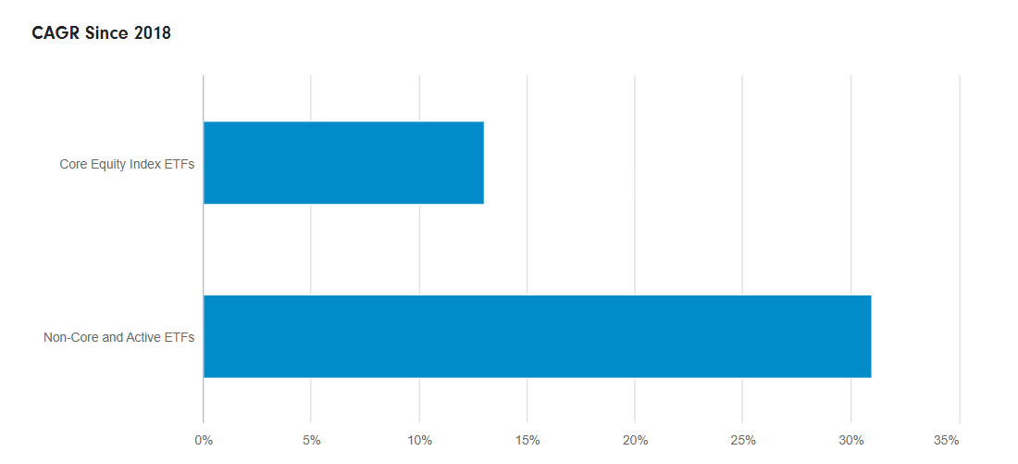
Zdroj: Fidelity International/Morningstar, 30. září 2023.
ETF založená na výzkumu využívají úplnější soubor nástrojů pro správu investic
Tržně vážené ETF mohou být na složitých a dynamických trzích nevýrazným nástrojem, který může investory vystavit nežádoucím idiosynkratickým rizikům. Naproti tomu fondy ETF založené na výzkumu mohou využívat úplnější soubor nástrojů pro řízení investic a nabízet širší spektrum investičních příležitostí s diferencovanějším přístupem k řízení rizik a využívání příležitostí.
ETF založená na výzkumu společnosti Fidelity využívají například:
- desítky let zkušeností s proprietárním výzkum, fundamentální analýzou a odhady, které se dívají dopředu;
- integrovaných přístupů k udržitelnému investování a
- robustních přístupů k řízení rizik včetně diferencovaných procesů tvorby portfolia, které se snaží omezit sledovací chybu (tracking error), minimalizovat vznik nežádoucí koncentrace či další související tržní rizika
Zde jsou 3 konkrétní příklady investičních řešení:
- ETF s akciovým výnosem
Mnoho ETF zaměřujících se pravidelný výnos z akcií nadvažuje sektory s nižším růstem, protože společnosti s vysokým růstem mají tendenci reinvestovat své zisky, a proto vyplácejí nižší dividendy. Ačkoli to samo o sobě není ve své podstatě negativní, může to být zjednodušující a zahrnovat náklady promarněné příležitosti, a to v obdobích, kdy růstový investiční faktor dosahuje lepších výsledků.
Fond Fidelity International Quality Income ETF se snaží vybírat společnosti “vyšší kvality”, které jsou schopny nejen udržet atraktivní výplatu dividend, ale také dlouhodobě těžit ze zhodnocení kapitálu. Cílem je dosažení vyššího pravidelného výnosu ve srovnání s hlavními tržními indexy, participace na výnosech i na rostoucím trhu a zároveň určitá ochrana proti poklesu, to vše s nízkou sledovací chybou. Většina výnosu by měla vyplývat z individuálního výběru akcií, při absenci nežádoucích sázek na určitou zemi nebo sektor.
- ETF s pevným výnosem
Na rozdíl od akcií zůstávají trhy s pevným výnosem relativně neprůhledné, s vysokým podílem mimoburzovních transakcí a nízkou transparentností emitentů. V praxi již pasivní portfolio manažeři vzhledem k přirozeným vlastnostem trhu s pevným výnosem aktivně vybírají dluhopisy s cílem sledovat index, jakkoliv jde o výběr relativně omezený.
Fond Fidelity International Sustainable Fixed Income si klade za cíl generovat alfu díky aktivnímu výběru dluhopisů rozšířenému o náš vlastní vícefaktorový model a hodnocení udržitelnosti, na nichž pracují týmy kvantitativního, fundamentálního a udržitelného výzkumu společnosti Fidelity.
- Tematická ETF
Historicky bylo tematické investování – například zaměřené na čistou energii, digitální zdraví nebo dopravu nové generace – nabízeno pouze aktivními manažery. Novinky v konstrukci indexů a vývoj v oblasti dostupnosti dat a analytiky znamenají, že tematické strategie mohou nyní transparentně nabízet i ETF.
Tematická ETF společnosti Fidelity nabízí diferencované, taktické akciové investice zaměřené na dlouhodobé strukturální trendy. Vedle fundamentální analýzy se tato strategie opírá o naše vlastní hodnocení udržitelnosti, posouzení kvality (navržené s cílem identifikace dlouhodobé konkurenční výhody) či skóre relevance – vypočítané pomocí kombinace dat o tržbách a zpracování přirozeného jazyka.
Nová generace ETF stavebních kamenů v roce 2024
Dnešní investoři často poukazují na značnou komplexitu investování a nejistotu s tím spojenou. V tomto kontextu Fidelity International pozoruje zájem investorů o výzkumná ETF:
- jako náhradu za standardní indexová akciová portfolia;
- jako stavební prvky strategií ESG nebo
- jako součást speciálních taktických strategií investujících do nejzajímavějších investičních témat.

„Jsme přesvědčeni, že klienti oceňují také naši schopnost holisticky řešit individuální specifické potřeby. Pomáháme například navrhovat kombinace různých stavebních bloků ETF a integrovat je do stávajících složek portfolia v různých tržních situacích. Zdá se, že současné tržní prostředí, které je složité a ve kterém si lze představit vývoj podle mnoha různých scénářů, bude pokračovat i v roce 2024. Investoři v něm podle našeho názoru rádi sáhnou po nové generaci strategií ETF založených na výzkumu,“ uzavírá Dorcas Phillips, která vede ETF kapitálové trhy ve Fidelity International.

Pro více informací kontaktujte:
Eliška Krohová
Crest Communications, a.s.

Ostrovní 126/30
110 00 Praha 1
gsm: + 420 720 406 659
e-mail: eliska.krohova@crestcom.cz

Informace pro editory:
Fidelity International byla založena v roce 1969 a poskytuje investiční služby a produkty soukromým a institucionálním investorům. Od ostatních globálních investičních společností se liší zejména formou vlastnictví. Jedná o čistě privátní, soukromou společnost vlastněnou přímo členy zakládající rodiny a managementem firmy. Společnost klade veliký důraz na provádění podrobných analýz, na jejichž základě pak identifikují pro klienty nejvýhodnější investiční příležitosti. Její speciální týmy investičních analytiků a odborníků působí ve všech hlavních finančních centrech světa – v Londýně, Frankfurtu, Paříži, Hongkongu, Tokiu, Singapuru, Soulu, Dillí, Bombaji a v Sydney. V současné době administruje aktiva ve výši 87 mld. USD (assets under administration) a globálně pro klienty investovala 290 mld. USD ve 25 zemích napříč Evropou, Asií, Tichomořím, středním Východem a jižní Amerikou. V České republice Fidelity působí od roku 2012 a mezi její klienty patří celá řada významných institucionálních i privátních klientů, všechny významné banky, pojišťovny, finanční společnosti a nezávislí finanční poradci, kteří koncovým investorům zprostředkovávají investiční fondy této globální investiční společnosti.
Důležité upozornění
Toto je propagační materiál. Tento dokument nesmí být bez předchozího souhlasu rozmnožován nebo rozšiřován.
Fidelity International poskytuje informace pouze o svých produktech a neposkytuje investiční poradenství na základě individuálních potřeb, jinak než konkrétně řádně stanovené oprávněnou společností při formální komunikaci s klientem.
Jako Fidelity International je označována skupina společností, které tvoří globální organizaci správy investic poskytující informace o produktech a službách v určených jurisdikcích mimo Severní Ameriku. Toto písemné sdělení není směřováno k osobám se sídlem ve Spojených státech a takové osoby nesmí podle něj jednat. Je určeno pouze osobám bytem v takové v soudní příslušnosti, kde jsou příslušné fondy povoleny k distribuci nebo tam, kde není takové povolení vyžadováno.
Všechny názory představují stanoviska společnosti Fidelity, není-li uvedeno jinak. Fidelity, Fidelity International a logo Fidelity International a symbol měny F jsou všechno ochrannými známkami společnosti FIL Limited.
Tento dokument nepředstavuje distribuci, nabídku nebo výzvu k využití služeb investiční správy společnosti Fidelity, ani nabídku ke koupi, prodeji nebo výzvu k nabídce ke koupi nebo prodeji jakýchkoli cenných papírů v jakékoli jurisdikci nebo zemi, kde taková distribuce nebo nabídka není povolena či by byla v rozporu s místními zákony nebo předpisy.
Odkazy v tomto dokumentu na konkrétní cenné papíry nelze vykládat jako doporučení ke koupi nebo prodeji těchto cenných papírů, ale jsou uvedeny pouze pro ilustraci. Investoři by rovněž měli vzít na vědomí, že vyjádřené názory již nemusí být aktuální a společnost Fidelity již mohla jednat. Průzkumy a analýzy použité v této dokumentaci shromažďuje společnost Fidelity pro své potřeby správce investic a je možné, že podle nich již bylo postupováno pro její vlastní účely. Tento materiál byl vytvořen společností Fidelity International.
Minulá výkonnost není spolehlivým ukazatelem budoucích výsledků.
Tento dokument může obsahovat materiály třetích stran, které jsou dodávány společnostmi, jež nejsou spojeny s žádným subjektem Fidelity (obsah třetích stran). Společnost Fidelity se nepodílela na přípravě, přijetí ani úpravě takových materiálů třetích stran a výslovně ani implicitně takový obsah neschvaluje ani nepodporovala.
Údaje nejsou auditované. Odborníci provádějící průzkum zahrnují společníky a analytiky. Doporučujeme, abyste si před uskutečněním jakéhokoli investičního rozhodnutí opatřili podrobné informace. Investice by měly být prováděny na základě aktuálního prospektu (v angličtině a češtině) a dokumentu KIID (Klíčové informace pro investory) - dostupný v angličtině a češtině, které jsou dostupné spolu s výročními a pololetními zprávami zdarma na https://www.fidelityinternational.com nebo od našich distributořů a našeho evropského Centra služeb v Lucembursku, sídlící na adrese FIL (Luxembourg) S.A. 2a, rue Albert Borschette BP 2174 L-1021 Luxembourg.
Fidelity Funds "FF" je otevřená investiční společnost (SKIPCP) sídlící v Lucembursku, která disponuje akciemi různých tříd. Společnost FIL Investment Management (Luxembourg) S.A. si vyhrazuje právo ukončit nabízení podfondu a jeho podílových jednotek na trhu v souladu s článkem 93 písm. a) směrnice 2009/65/ES a článkem 32 písm. a) směrnice 2011/61/EU. Toto ukončení bude předem oznámeno v Lucembursku.Obchodní známky třetích stran, autorská práva a další práva duševního vlastnictví zůstávají majetkem jejich konkrétních vlastníků.
Investoři a potenciální investoři mohou získat informace o svých právech ve spojení se stížnostmi a soudními spory na tomto odkazu: https://www.fidelity.cz (v češtině).
MKAT11916

